
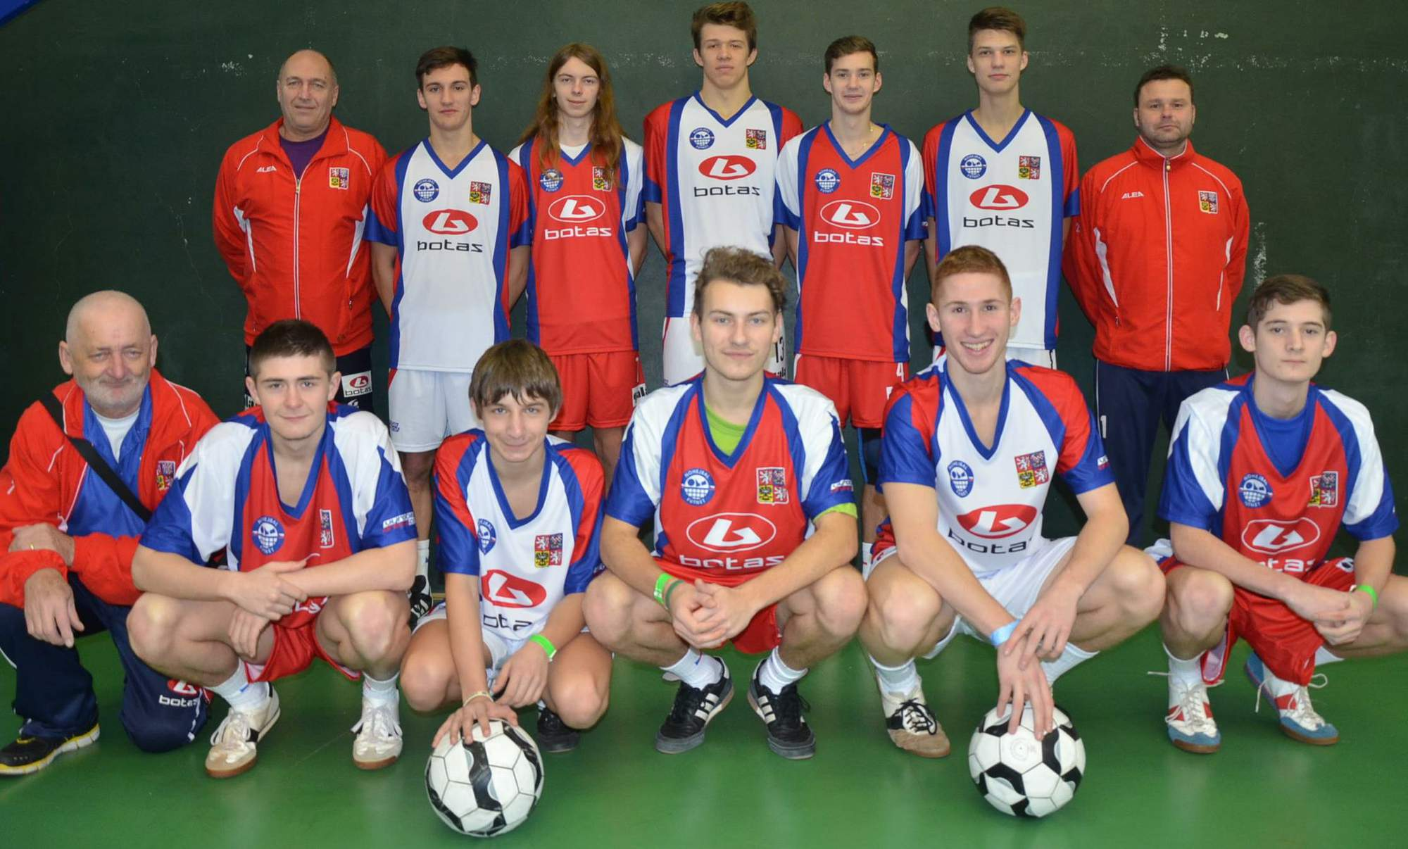
TJ Sokol Zbečník pořádá turnaj
POHÁRU ČNS MLÁDEŽE
v nohejbale trojic dorostu
Kde: haly HRONOV, ZBEČNÍK
Kdy: neděle 22. 3. 2015 od 9.00 hodin
Občerstvení: zajištěno
Vstupné: dobrovolné

Přijďte povzbudit!!!





